 |  | 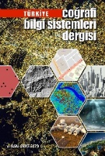
Türkiye Coğrafi Bilgi Sistemleri Dergisi
https://dergipark.org.tr/tr/pub/tucbis
e-ISSN:2687-5179

ORCID FORM

 | Name Surname | ORCID | E-mail
1 | Name Surname | XXXX-XXXX-XXX-XXXX | mail@mersin.edu.tr
2 | Name Surname | XXXX-XXXX-XXX-XXXX | mail@selcuk.edu.tr
3 | Name Surname | XXXX-XXXX-XXX-XXXX | mail@gmail.com
4
5
6
7

Eğer ORCID ID numarasına sahip değilseniz, aşağıdaki linkten kayıt olunuz.
https://orcid.org/register

